При отравлении ядовитыми грибами:
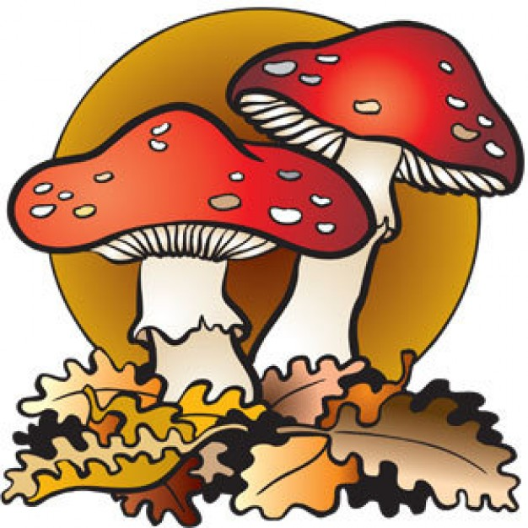
При любом отравлении грибами необходимо срочно вызвать врача или отвезти пострадавшего в больницу. Пока не прибудет врач, больного нужно положить в постель. До наступления полного выздоровления рекомендуется постельный режим. Ведь при грибных отравлениях некоторое время наблюдается временное улучшение состояния больного, который, считая, что уже выздоровел, иногда пытается даже выполнять свою обычную работу, однако через несколько часов симптомы болезни возникают в еще более тяжелые форме. Поскольку тяжелые грибные отравления связаны с сильным и опасным для жизни угнетением сердечной деятельности и нарушением кровообращения, всевозможные напряжение человеку противопоказаны, на длительное время ему необходим полный покой.

Первая помощь. До прибытия врача пострадавшему нужно давать пить мелкими глотками соленую холодную воду. Это в определенной мере ослабляет тошноту, тяжелую рвоту. Кроме того, рекомендуется принимать холодный крепкий чай или кофе, а также мед и молоко. Спиртных напитка давать не следует, так как спирт облегчает всасывание грибных ядов. Крайне необходимо положить грелки на живот и к ногам больного. Остатки не съеденных грибов и их очистки надо оставить для лабораторного исследования.

При тепловом, солнечном ударе:
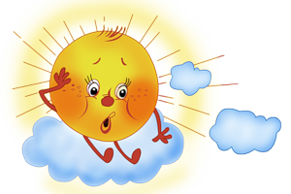
При тепловом и солнечном ударах заключается в применении таких мероприятий: нужно обеспечить поступление свежего воздуха, вывести человека в тень; на голову, участок паховины, подколенные ямки положить холодные компрессы; дать человеку пить, облить его холодной водой, обвернуть его влажной простыню; полезный прохладный душ и ванна; если человек потерял сознание, нужно дать понюхать ватку, смоченную раствором аммиака.
Нужно следить, чтобы голова была выше тела. При блевоте ее отворачивают на бок, чтобы блевотные массы не попали в дыхательные пути.
Чтобы избежать теплового и солнечного удара, надевайте на голову панамку, светлую одежду. Важно придерживаться питьевого режима. Вместо простой воды готовьте подслащенный или подкисленный чай, подсоленную воду. В жару отдавайте предпочтение овощным блюдам, кисломолочным продуктам.
Если при тепловом или солнечном ударе останавливается дыхание и не прощупывается пульс, нужно сразу сделать искусственную вентиляцию легких и закрытый массаж сердца. И, конечно, вызвать «скорую помощь».

При укусах насекомых:
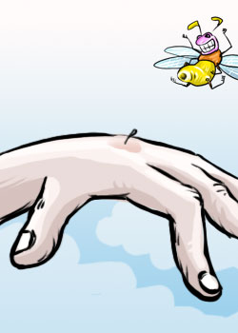
Обычно в месте укуса возникает отек, покраснение, сопровождающиеся зудом и болью. Это стандартная реакция организма на укус и впрыскиваемые насекомым под кожу активные вещества.
Если укусила пчела, первым делом нужно вытащить жало, лучше всего пинцетом. Делать это нужно не торопясь, чтобы жало не сломалось и не осталось под кожей.
К месту укуса надо приложить ватный тампон, смоченный перекисью водорода, спиртом, водкой для дезинфекции. Можно промыть укушенное место водой с мылом.
Стандартная первая помощь при укусах насекомых — это приложить к месту укуса лед, смоченную холодной водой ткань. Холод облегчит состояние укушенного, не даст развиваться местному отеку.
Для заживления места укуса подойдут тампоны, смоченные в растворе пищевой соды (или прямо «лепешки» из соды с водой), срез сырой картошки. Народная медицина также советует прикладывать к месту укуса кашицу из чеснока или лука.
Эффективная помощь при укусах насекомых - Фенистил гель или бальзам Спасатель. Они снимают зуд и неприятные ощущения после укуса. Фенистил гель должен быть в аптечке у каждой мамы.
Если знаете за собой проявления аллергии или если место укуса сильно беспокоит, можно принять антигистаминный препарат, типа супрастина, зиртека или кларитина.

При укусах клеща:
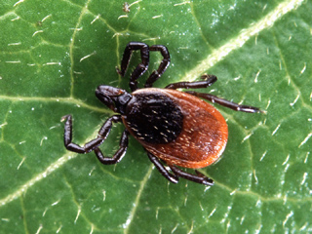
Укус клеща безболезнен, лишь через сутки или двое возникает ощущение легкой тянущей боли, так как на месте присасывания развивается местная воспалительная реакция, иногда с нагноением. Ранка от укуса обычно сильно зудит и очень медленно заживает.
Заметив укус, можно удалить клеща самостоятельно или обратиться за оказанием первой помощи в травмпункт , поликлинику или пункт профилактики клещевых инфекций.
Как удалить клеща?
Самостоятельно вытаскивать клещей можно пинцетом, петлей из прочной нитки (для этого метода нужна сноровка), или пальцами, желательно продезинфицированными спиртовым раствором. Если клещ уже глубоко впился в тело, на него можно капнуть растительным маслом, вазелином, чем-то обволакивающим и перекрывающим доступ воздуха.
Вытаскивать клеща нужно слегка покачивая его из стороны в сторону, а затем постепенно вытягивая. Если хоботок оторвался и остался в коже, то его удаляют прокаленной на пламени и остуженной иглой как занозу. Даже, если вы не полностью удалите паразита, и под кожей останется хоботок, интоксикация вирусом будет проходить медленнее.
При оказании первой помощи при укусе клеща избегайте всякого контакта с паразитом, поскольку опасность передачи инфекции существует и реальна. Старайтесь не допустить соприкосновения мест, где присосался клещ, со слизистыми оболочками глаз, рта и носа.

